--НА БЛАНКУ--
ДОВІДКА ПРО КОНСУЛЬТАЦІЇ
з органами виконавчої влади у процесі стратегічної екологічної оцінки документів державного планування
“Стратегія соціально-економічного та культурного розвитку Петриківської селищної територіальної громади на 2026-2036 роки” та “План заходів на 2026-2028 роки (3 роки) з реалізації Стратегії соціально-економічного та культурного розвитку Петриківської селищної територіальної громади на 2026-2036 роки”

У відповідності до статті 13 Закону України «Про стратегічну екологічну оцінку» (далі - Закон) в рамках консультації з органами виконавчої влади у процесі стратегічної екологічної оцінки проєкти документів державного планування - “Стратегія соціально-економічного та культурного розвитку Петриківської селищної територіальної громади на 2026-2036 роки” та “План заходів на 2026-2028 роки (3 роки) з реалізації Стратегії соціально-економічного та культурного розвитку Петриківської селищної територіальної громади на 2026-2036 роки”, звіт про стратегічну екологічну оцінку та повідомлення про оприлюднення цих документів були подані Петриківською селищною радою Дніпропетровської області до органів, зазначених у статтях 6, 7 та 8 Закону. В рамках консультації з органами виконавчої влади у процесі стратегічної екологічної оцінки до Петриківської селищної ради надійшли зауваження та пропозиції від уповноважених органів зазначених у статтях 6, 7 та 8 Закону. Яким чином у документі державного планування (далі - ДДП) та звіті про стратегічну екологічну оцінку (далі – звіт про СЕО) враховані зауваження і пропозиції, подані відповідно до статті 13 Закону, представлено в таблиці. З урахуванням редакції звіту про СЕО та ДДП відповідно до зауважень та пропозицій, наданих уповноваженими органами, проєкт “Стратегії соціально-економічного та культурного розвитку Петриківської селищної територіальної громади на 2026-2036 роки” та “План заходів на 2026-2028 роки (3 роки) з реалізації Стратегії соціально-економічного та культурного розвитку Петриківської селищної територіальної громади на 2026-2036 роки” пропонуються до затвердження.

№  п.п. | Уповноважений орган | Редакція частини ДДП/Звіту про СЕО до якої висловлено зауваження/  пропозицію | Зауваження/пропозиція | Спосіб врахування (повністю враховано, частково враховано або обгрунтовано відхилено) | Обґрунтування
До проекту ДДП
1 | Департамент екології та природних ресурсів Дніпропетровської обласної державної адміністрації | До ДДП | Чинне законодавство України не містить визначення терміну "Стратегія соціально-економічного та культурного розвитку". Так, Закон України "Про засади державної регіональної політики" передбачає розроблення Стратегії регіонального розвитку, а органи місцевого самоврядування, відповідно до Закону України "Про місцеве самоврядування в Україні", можуть розробляти програми соціально-економічного і культурного розвитку, а також стратегії розвитку територіальних громад.  Програма соціально-економічного і культурного розвитку відповідно до законодавства є короткостроковим документом, що формується на один бюджетний рік і визначає оперативні завдання розвитку. Натомість стратегія розвитку територіальної громади є середньо або довгостроковим документом стратегічного планування, який зазвичай охоплює період 5-7 років і визначає стратегічні цілі, пріоритети та індикатори розвитку громади.  Крім того, відповідно до статті 11 Закону України "Про засади державної регіональної політики" та Методичних рекомендацій щодо порядку розроблення, затвердження, реалізації, проведення моніторингу та оцінювання реалізації стратегій розвитку територіальних громад, затверджених наказом Міністерства розвитку громад та територій України від 21.12.2022 № 265, стратегія розвитку громади розробляється на період реалізації Державної стратегії регіонального розвитку та відповідної регіональної стратегії розвитку. Згідно зі статтею 10 Закону України "Про засади державної регіональної політики", такі стратегії розробляються на середньостроковий період тривалістю сім років. Таким чином, строк дії стратегії громади має бути узгоджений із тривалістю стратегічних документів вищого рівня.  З огляду на викладене, визначення періоду дії проєкту документа державного планування на 2026- 2036 роки, а також використання нетипового терміну "Стратегія соціально-економічного та культурного розвитку" потребує приведення у відповідність до чинного законодавства і методичних підходів стратегічного планування. У зв'язку з цим просимо розглянути можливість уточнення назви та періоду реалізації проєкту документа державного планування. | частково враховано | Внесені зміни до назви документу "Стратегія розвитку Петриківської селищної територіальної громади на 2026-2036 роки"  Щодо термінів реалізації:  Відповідно до ч. 1 ст. 1 Закону України «Про засади державної регіональної політики», місцева програма розвитку — це комплекс заходів, спрямованих на реалізацію цілей стратегії розвитку громади, що затверджується відповідною радою. Аналогічно, регіональна програма розвитку реалізується відповідно до регіональної стратегії.  Згідно зі ст. 7, державна регіональна політика реалізується через систему взаємопов’язаних стратегічних документів: Державну стратегію регіонального розвитку, регіональні стратегії та стратегії розвитку громад.  Ст. 8 та 10 Закону передбачають 7-річний період для Державної стратегії регіонального розвитку та регіональних стратегій. Щодо стратегій громад — в ст. 11-1 немає обмеження щодо строку їх дії. Органи місцевого самоврядування мають повноваження самостійно планувати розвиток своїх територій, розробляючи проєкти стратегій з урахуванням державних і регіональних пріоритетів.  Методичні рекомендації (п. 2.2) вказують на доцільність узгодження таких проєктів зі строками вищих стратегій, проте мають рекомендаційний, а не обов’язковий характер.  Відповідно до п. 1.5–1.7 Методичних рекомендацій, стратегії можуть орієнтуватися на Цілі сталого розвитку до 2030 року та мають враховувати вплив війни й узгоджуватися з містобудівною документацією.  Так, хоча Державна стратегія та регіональні стратегії мають фіксований 7-річний період, стратегія розвитку територіальної громади може охоплювати триваліший період, за умови, що вона не суперечить чинним документам вищого рівня — зокрема, Державній стратегії регіонального розвитку на 2021–2027 роки (постанова КМУ №695 від 05.08.2020 в редакції №940 від 13.08.2024).
2 | Департамент екології та природних ресурсів Дніпропетровської обласної державної адміністрації | До ДДП | Під час розробки Стратегії необхідно врахувати, що в межах Петриківської селищної територіальної громади Дніпровського району Дніпропетровської області знаходяться: ключові території національного значення екомережі Дніпровського (раніше Петриківського) району "Орільський національний природний парк" (2 черги) та "Петриківський" відповідно до рішення Дніпропетровської обласної ради від 24.03.2017 № 176-8/VII "Про затвердження проєкту схеми формування екологічної мережі Дніпропетровської області" (далі - Схема); нововиділені ключові території регіонального значення екомережі Дніпровського (раніше Петриківського) району "Чумацький шлях" та "Чаплинський", відповідно до Схеми. | повністю враховано | Внесено зміни документу Стратегії
3 | Департамент екології та природних ресурсів Дніпропетровської обласної державної адміністрації | До ДДП | Слід врахувати території Смарагдової мережі, які підлягають збереженню відповідно до Конвенції про охорону дикої флори та фауни і природних середовищ існування в Європі (Бернської конвенції). Даним територіям надається міжнародний статус особливого природоохоронного значення й потребує заходів для збереження в рамках виконання вимог Бернської конвенції. Ознайомитись з інформацією про території Смарагдової мережі можливо за посиланням: http://emerald.eea.europa.eu/.  Зважаючи на вищевикладене, рекомендуємо врахувати наявність зазначених територій при прийнятті рішення щодо впровадження заходів, передбачених Стратегією. | повністю враховано | Внесено зміни документу Стратегії
4 | Департамент екології та природних ресурсів Дніпропетровської обласної державної адміністрації | До ДДП | Відповідно до Національного плану протягом одного року розробляється Регіональний план управління відходами (наявний Регіональний план управління відходами Дніпропетровської області до 2030 року було розроблено в рамках попереднього Закону України "Про відходи", що втратив чинність 09.07.2023). Далі, відповідно до статей 51, 52 Закону України "Про управління відходами" регіональні плани управління відходами є основою для розроблення місцевих планів управління відходами, які розробляються протягом одного року з дня набрання чинності регіональним планом управління відходами у відповідній області та оновлюються протягом шести місяців з дня внесення змін до регіонального плану управління відходами. | повністю враховано | Петриківська селищна рада розробляє даний документ
5 | Департамент екології та природних ресурсів Дніпропетровської обласної державної адміністрації | До ДДП | У зв'язку з набранням чинності 26.01.2024 Закону України "Про порядок вирішення окремих питань адміністративно-територіального устрою України", термін "селище міського типу" не застосовується та відноситься до категорії "селище", що необхідно врахувати, зокрема у тексті проєкту Стратегії. | повністю враховано | Внесено зміни до документу Стратегії.
6 | Департамент екології та природних ресурсів Дніпропетровської обласної державної адміністрації | До ДДП | На картографічних матеріалах, наведених у проєкті Стратегії, наявні окремі населені пункти із попередніми назвами, які змінені у встановленому законодавством порядку. Рекомендуємо оновити найменування відповідно до чинних рішень Верховної Ради України. | повністю враховано | Внесено зміни до документу Стратегії. Мапи взяті з публічних та офіційних ресурсів
7 | Департамент екології та природних ресурсів Дніпропетровської обласної державної адміністрації | До ДДП/Звіту про СЕО | Стосовно зазначених у Звіті про СЕО територій Смарагдової мережі, що потрапляють в межі громади зазначаємо, що відповідні території входять до складу території Смарагдової мережі Європи й підлягають збереженню відповідно до Конвенції про охорону дикої флори та фауни і природних середовищ існування в Європі (Бернської конвенції), цим територіям надається міжнародний статус особливого природоохоронного значення й потребують заходів для збереження в рамках виконання вимог Бернської конвенції. | повністю враховано | У відповідні розділи Звіту про СЕО внесено коригуючі правки відповідно до зауваження
8 | Департамент екології та природних ресурсів Дніпропетровської обласної державної адміністрації | До ДДП | Акцентуємо увагу, що у проєкті Плану заходів відсутня інформація щодо джерел та обсягів фінансового забезпечення реалізації проєкту Плану заходів, що має визначатися за формою, наведеною у додатку 10 до пункту 3.4. Розділу ІІІ Методичних рекомендацій щодо порядку розроблення, затвердження, реалізації, проведення моніторингу та оцінювання реалізації стратегій розвитку територіальних громад, затверджених наказом Міністерства розвитку громад та територій України від 21.12.2025 № 265. | повністю враховано | Джерела та обсяги фінансування, згідно згаданих Методичних рекомендацій, буде додано протягом трьох місяців з дня прийняття Стратегії розвитку.
9 | Міністерство економіки, довкілля та сільського господарства України | До ДДП | Пропонуємо опрацювати Проєкт з метою більш повного урахування питань охорони довкілля та сталого використання природних ресурсів, зокрема, беручи до уваги, що відповідно до статті 6 Закону України «Про засади державної регіональної політики» до пріоритетів державної регіональної політики належить «створення ефективної системи охорони навколишнього природного середовища шляхом врахування екологічної складової у стратегіях регіонального розвитку, оцінювання, вирівнювання та зниження техногенно-екологічного навантаження на довкілля у регіонах». З огляду на це пропонуємо розглянути доповнення Проєкту та опрацювати визначення завдань і заходів щодо: створення територій та об'єктів природно-заповідного фонду, розроблення та реалізації місцевої схеми формування екомережі; відтворення лісів, створення нових та реконструкції існуючих полезахисних лісових смуг та інших захисних насаджень. | повністю враховано | Питання враховане в рамках завдання 3.5.1. Підвищення рівня екологічної безпеки громади, у тому числі очищення водойм, здійснення благоустрою та буде внесено до даного/наступного плану реалізації
10 | Міністерство економіки, довкілля та сільського господарства України | До ДДП | Замовник має забезпечити інформування про затвердження Проєкту відповідно до вимог статті 16 Закону України «Про стратегічну екологічну оцінку». | повністю враховано | Місцева рада усі проєкти рішень публікує на власних офіційних ресурсах
До Звіту про СЕО
11 | Департамент екології та природних ресурсів Дніпропетровської обласної державної адміністрації | До ДДП/Звіту про СЕО | При проектуванні, розміщенні, будівництві, введенні в дію нових і реконструкції діючих підприємств, споруд та інших об'єктів, удосконаленні існуючих і впровадженні нових технологічних процесів та устаткування, а також в процесі експлуатації цих об'єктів забезпечується екологічна безпека людей, раціональне використання природних ресурсів, додержання нормативів шкідливих впливів на навколишнє природне середовище. При цьому, повинні передбачатися вловлювання, утилізація, знешкодження шкідливих речовин або повна їх ліквідація, відновлення та видалення відходів, виконання інших вимог щодо охорони навколишнього природного середовища і здоров'я людей. | повністю враховано | У відповідні розділи (7, 8, 11) Звіту про СЕО внесено коригуючі правки відповідно до зауваження
12 | Департамент екології та природних ресурсів Дніпропетровської обласної державної адміністрації | До ДДП/Звіту про СЕО | Необхідним є дотримання вимог, визначених Водним кодексом України та Законом України "Про внесення змін до деяких законодавчих актів України щодо забезпечення безперешкодного доступу громадян до узбережжя водних об'єктів для загального водокористування". | повністю враховано | У відповідні розділи (7, 8, 11) Звіту про СЕО внесено коригуючі правки відповідно до зауваження
13 | Департамент екології та природних ресурсів Дніпропетровської обласної державної адміністрації | До ДДП/Звіту про СЕО | Здійснення заходів щодо відтворення об'єктів рослинного світу та їх збереження необхідно здійснювати в рамках, визначених постановою Кабінету Міністрів України від 01.08.2006 № 1045-"Про затвердження Порядку видалення зелених насаджень у населених пунктах" (із змінами) та наказом Міністерства будівництва, архітектури та житлово-комунального господарства України від 10.04.2006 № 105 "Про затвердження Правил утримання зелених насаджень у населених пунктах України". Інвентаризацію зелених насаджень та їх охорону необхідно проводити відповідно до наказу Державного комітету будівництва, архітектури та житлової політики України від 24.12.2001 № 226 "Про затвердження Інструкції з інвентаризації зелених насаджень у населених пунктах України" та Закону України "Про рослинний світ". | повністю враховано | У відповідні розділи (7, 8, 11) Звіту про СЕО внесено коригуючі правки відповідно до зауваження
14 | Департамент екології та природних ресурсів Дніпропетровської обласної державної адміністрації | До ДДП/Звіту про СЕО | Забезпечити збереження полезахисних лісосмуг, з урахуванням постанови Кабінету Міністрів України від 22.07.2020 № 650 "Про затвердження Правил утримання та збереження полезахисних лісових смуг, розташованих на землях сільськогосподарського призначення". | повністю враховано | У відповідні розділи (7, 8, 11) Звіту про СЕО внесено коригуючі правки відповідно до зауваження
15 | Департамент екології та природних ресурсів Дніпропетровської обласної державної адміністрації | До Звіту про СЕО | Передбачити:  здійснення комплексної оцінки вказаної території, що включає характеристику природної ситуації, виявлення спрямованості природних та антропогенних процесів, які необхідно враховувати при визначенні екологічної безпеки життєдіяльності людини;  пріоритетність вимог екологічної безпеки, обов'язковість додержання екологічних нормативів | відхилено | Звіт про СЕО виконано відповідно до чинних інструктивних документів та положень і спирається на основні нормативні документи та закони. Структура звіту відповідає чинним нормам і методичним вказівкам, зокрема у Звіті проведено комплексну оцінку вказаної території, що включає характеристику природної ситуації, виявлення спрямованості природних та антропогенних процесів, які необхідно враховувати при визначенні екологічної безпеки життєдіяльності людини (р.2) та вказано на пріоритетність вимог екологічної безпеки, обов'язковість додержання екологічних нормативів
16 | Департамент екології та природних ресурсів Дніпропетровської обласної державної адміністрації | До ДДП/Звіту про СЕО | Передбачити:  дотримання вимог чинного законодавства у сфері охорони навколишнього природного середовища, зокрема, Лісового, Водного та Земельного кодексів України, законів України "Про охорону навколишнього природного середовища", "Про природно-заповідний фонд України", тощо;  проєктне спрямування на збереження просторової та видової різноманітності і цілісності природних об'єктів і комплексів;  збір, очищення та водовідведення дощових і талих вод, а також комплекси заходів інженерного захисту від підтоплення та затоплення, що мають включати запобіжні заходи та будівництво захисних споруд;  захист території від ерозії, абразії, заболочування, засолення і забруднення підземних вод і відкритих водойм стічними водами, розробка системи заходів по збереженню і поліпшенню природних ландшафтів | повністю враховано | У відповідні розділи (7, 8, 11) Звіту про СЕО внесено коригуючі правки відповідно до зауваження
17 | Департамент екології та природних ресурсів Дніпропетровської обласної державної адміністрації | До Звіту про СЕО | Провести визначення можливого впливу від реалізації концептуальних стратегічних напрямків і цілей перспективного розвитку громади, передбаченого проєктом Стратегії, на стан складових довкілля, зокрема розрахувати, оцінити та врахувати у звіті про стратегічну екологічну оцінку наслідки для довкілля, у тому числі для здоров'я населення, ймовірні наслідки для флори, фауни, біорізноманіття, ґрунту, надр, клімату, повітря, води, ландшафту, природних територій та об'єктів, безпеки життєдіяльності населення та його здоров'я, матеріальних активів, об'єктів культурної спадщини та взаємодію цих факторів; розробку заходів, спрямованих на запобігання забруднення навколишнього природного середовища та зменшення негативного впливу. | відхилено | Звіт про СЕО виконано відповідно до чинних інструктивних документів та положень і спирається на основні нормативні документи та закони. Структура звіту відповідає чинним нормам і методичним вказівкам, зокрема у Звіті враховано наслідки для довкілля, у тому числі для здоров'я населення, ймовірні наслідки для флори, фауни, біорізноманіття, ґрунту, надр, клімату, повітря, води, ландшафту, природних територій та об'єктів, безпеки життєдіяльності населення та його здоров'я, матеріальних активів, об'єктів культурної спадщини та взаємодію цих факторів; розробку заходів, спрямованих на запобігання забруднення навколишнього природного середовища та зменшення негативного впливу (р.4., р.6).
18 | Департамент екології та природних ресурсів Дніпропетровської обласної державної адміністрації | До ДДП/Звіту про СЕО | Щодо пункту 5 заяви про визначення обсягу стратегічної екологічної оцінки інформуємо, що відсутність опису альтернативних сценаріїв не дозволить виконати вимогу частини шостої статті 13 Закону України "Про стратегічну екологічну оцінку" (далі - Закон) відповідно до якої замовник у довідці про консультації обґрунтовує обрання саме цього документа державного планування у тому вигляді, в якому він запропонований до затвердження, серед інших виправданих альтернатив, представлених до розгляду. | повністю враховано | У довідці про консультації обґрунтовано обрання саме цього документа державного планування у тому вигляді, в якому він запропонований до затвердження, серед інших виправданих альтернатив, представлених до розгляду.
19 | Департамент екології та природних ресурсів Дніпропетровської обласної державної адміністрації | До ДДП/Звіту про СЕО | Проєкт Стратегії необхідно корелювати з основними цілями, напрямами та заходами Державної стратегії регіонального розвитку на 2021 - 2027 роки, затвердженої постановою Кабінету Міністрів України від 05.08.2020 № 695 (із змінами) та Стратегії регіонального розвитку Дніпропетровської області на період до 2027 року, затвердженої рішенням Дніпропетровської обласної ради від 07.08.2020 № 624-24/VII (із змінами). | частково враховано | У розділ (5) Звіту про СЕО внесено коригуючі правки відповідно до зауваження
20 | Департамент екології та природних ресурсів Дніпропетровської обласної державної адміністрації | До ДДП/Звіту про СЕО | При плануванні заходів з удосконалення у сфері управління відходами наголошуємо на необхідності врахування вимог Закону України "Про управління відходами", який набрав чинності 09.07.2023, розпорядження Кабінету Міністрів України від 27.12.2024 № 1353-p "Про затвердження Національного плану управління відходами до 2033 року та визнання такими, що втратили чинність, деяких актів" | частково враховано | У розділ (5) Звіту про СЕО внесено коригуючі правки відповідно до зауваження
21 | Департамент екології та природних ресурсів Дніпропетровської обласної державної адміністрації | До ДДП/Звіту про СЕО | При розробці документів державного планування необхідно враховувати розпорядження Кабінету Міністрів України від 30.05.2024 № 483-p "Про схвалення Стратегії формування та реалізації державної політики у сфері зміни клімату на період до 2035 року і затвердження операційного плану заходів з її реалізації у 2024 - 2026 роках". | відхилено | У Звіті про СЕО міститься інформація про зобов’язання, покладені на Замовника відповідно до розпорядження Кабінету Міністрів України від 30.05.2024 № 483-p "Про схвалення Стратегії формування та реалізації державної політики у сфері зміни клімату на період до 2035 року і затвердження операційного плану заходів з її реалізації у 2024 - 2026 роках".
22 | Департамент екології та природних ресурсів Дніпропетровської обласної державної адміністрації | До ДДП/Звіту про СЕО | Забезпечити дотримання вимог статті 11 Закону України "Про охорону атмосферного повітря" в частині поетапного зниження викидів забруднюючих речовин підприємствами, установами, організаціями та громадянами суб'єктами підприємницької діяльності. | повністю враховано | У відповідні розділи (7, 8, 11) Звіту про СЕО внесено коригуючі правки відповідно до зауваження
23 | Департамент екології та природних ресурсів Дніпропетровської обласної державної адміністрації | До ДДП/Звіту про СЕО | Статтею 15 Закону України "Про охорону навколишнього природного середовища" визначено, що місцеві ради несуть відповідальність за стан навколишнього природного середовища на своїй території і в межах своєї компетенції забезпечують: функціонування місцевих екологічних автоматизованих інформаційно-аналітичних систем та інформування населення про стан навколишнього природного середовища. А підпунктом 11 пункту 6 частини 1 статті 33 Закону України "Про місцеве самоврядування в Україні" визначено, що контроль створення та забезпечення функціонування місцевих екологічних автоматизованих інформаційно-аналітичних систем, які є складовою мережі загальнодержавної екологічної автоматизованої інформаційно-аналітичної системи забезпечення доступу до екологічної інформації покладається на виконавчі органи сільських, селищних, міських рад. У зв'язку з цим, під час розробки Стратегії необхідно передбачити комплекс заходів з реалізації вищезазначених норм законів. Пропонуємо передбачити моніторингові дослідження поточного стану довкілля: атмосферного повітря, підземних і поверхневих вод, ґрунтів в межах громади, в тому числі в зоні впливу підприємств-забруднювачів з метою здійснення аналізу змін, погіршення/поліпшення стану навколишнього природного середовища, а також для можливості в подальшому здійснення моніторингу наслідків виконання документа державного планування й, у разі негативних, вжиття заходів для їх усунення. | повністю враховано | У відповідні розділи (7, 8, 11) Звіту про СЕО внесено коригуючі правки відповідно до зауваження
24 | Департамент екології та природних ресурсів Дніпропетровської обласної державної адміністрації | До Звіту про СЕО | З метою забезпечення ефективності здійснення стратегічної екологічної оцінки наказом Міністерства екології та природних ресурсів України від 10.08.2018 № 296 (зі змінами) затверджені Методичні рекомендації із здійснення стратегічної екологічної оцінки документів державного планування. | відхилено | Звіт про СЕО виконано відповідно до чинних інструктивних документів та положень і спирається на основні нормативні документи та закони. Структура звіту відповідає чинним нормам і методичним вказівкам.
25 | Департамент екології та природних ресурсів Дніпропетровської обласної державної адміністрації | До ДДП/Звіту про СЕО | При плануванні нових об'єктів на території області, слід враховувати вимоги Закону України "Про оцінку впливу на довкілля", який спрямовано на запобігання шкоді довкіллю, забезпечення екологічної безпеки, охорони довкілля, раціонального використання і відтворення природних ресурсів, у процесі прийняття рішень про провадження господарської діяльності, яка може мати значний вплив на довкілля, з урахуванням державних, громадських та приватних інтересів. | повністю враховано | У відповідні розділи (7, 8, 11) Звіту про СЕО внесено коригуючі правки відповідно до зауваження
26 | Департамент екології та природних ресурсів Дніпропетровської обласної державної адміністрації | До ДДП/Звіту про СЕО | Звертаємо увагу, що під час підготовки Звіту про СЕО не були враховані зауваження і пропозиції департаменту, викладені у листі від 14.11.2025 ВИХ. СЕО № 84/0/502-25, зокрема в частині коректності назви документа державного планування та визначення періоду його реалізації. | повністю враховано | До Звіту про СЕО внесено коригуючі правки відповідно до зауважень наведених у листі від 14.11.2025 ВИХ. СЕО № 84/0/502-25
27 | Департамент екології та природних ресурсів Дніпропетровської обласної державної адміністрації | До Звіту про СЕО | У зв'язку з набранням чинності 26.01.2024 Закону України "Про порядок вирішення окремих питань адміністративно-територіального устрою України", термін "селище міського типу" не застосовується та відноситься до категорії "селище", що необхідно врахувати, зокрема у тексті Звіту про СЕО. | відхилено | Звіт про СЕО виконано відповідно до чинних інструктивних документів та положень і спирається на основні нормативні документи та закони. У Звіті не застосовувався термін "селище міського типу"
28 | Департамент екології та природних ресурсів Дніпропетровської обласної державної адміністрації | До Звіту про СЕО | На картографічних матеріалах, наведених у Звіті про СЕО, наявні окремі населені пункти із попередніми назвами, які змінені у встановленому законодавством порядку. Рекомендуємо оновити найменування відповідно до чинних рішень Верховної Ради України.  Додатково зазначаємо, що відсутність умовних позначень на окремих картографічних матеріалах, наведених у проєкті Стратегії та Звіті про СЕO, ускладнює їх сприйняття. | повністю враховано | До р.2. Звіту про СЕО внесено коригуючі правки відповідно до зауважень
29 | Департамент екології та природних ресурсів Дніпропетровської обласної державної адміністрації | До Звіту про СЕО | Пропонуємо доопрацювати матеріали Звіту про СЕО, доповнивши їх наведеним нижче переліком ключових територій екомережі Петриківської селищної територіальної громади Дніпровського району: ключові території національного значення екомережі Дніпровського (раніше Петриківського) району "Орільський національний природний парк" та "Петриківський" відповідно до рішення Дніпропетровської обласної ради від 24.03.2017 № 176-8/VII "Про затвердження проєкту схеми формування екологічної мережі Дніпропетровської області" (далі - Схема);  нововиділені ключові території регіонального значення екомережі Дніпровського (раніше Петриківського) району "Чумацький шлях" "Чаплинський", відповідно до Схеми.  3 картографічними матеріалами Схеми можливо ознайомитись на офіційному сайті Дніпропетровської обласної ради за посиланням: http://oblrada.dp.gov.ua/rishennia/sklikannia-7/viii-session/176-8vii/.  У зв'язку з чим звертаємо увагу, що згідно з вимогами статті 6 Закону України "Про екологічну мережу України" включення територій та об'єктів до переліку територій та об'єктів екомережі не призводить до зміни форми власності і категорії земель на відповідні земельні ділянки та інші природні ресурси, їх власника чи користувача. Власники і користувачі територій та об'єктів, включених до переліків територій та об'єктів екомережі, зобов'язані забезпечувати їх використання за цільовим призначенням. | повністю враховано | До р.2.12. Звіту про СЕО внесено коригуючі правки відповідно до зауважень
30 | Департамент екології та природних ресурсів Дніпропетровської обласної державної адміністрації | До Звіту про СЕО | У Звіті про СЕО міститься посилання на розпорядження Кабінету Міністрів України від 07.12.2016 № 932-p "Про схвалення Концепції реалізації державної політики у сфері зміни клімату на період до 2030 року", яке станом на сьогодні втратило чинність на підставі розпорядження Кабінету Міністрів України від 30.05.2024 № 483-p "Про схвалення Стратегії формування та реалізації державної політики у сфері зміни клімату на період до 2035 року і затвердження операційного плану заходів з її реалізації у 2024 2026 роках", що необхідно врахувати зокрема, на сторінці 119 проєкту Звіту про СЕO. | повністю враховано | До р.5 Звіту про СЕО внесено коригуючі правки відповідно до зауважень
31 | Департамент екології та природних ресурсів Дніпропетровської обласної державної адміністрації | До Звіту про СЕО | Акцентуємо увагу на доцільності приведення термінології, що використовується у проєкті Програми та Звіті про СЕО, у відповідність до вимог Закону України "Про управління відходами". Зокрема, зазначаємо, що терміни "утилізація" та "поводження з відходами" відсутні у зазначеному Законі. | частково враховано | У Звіті приведено термінологію у відповідність до чинного законодавства, зокрема вилучено терміни "поводження з відходами",. У той же час, термін «утилізація», застосовано у Звіті як такий, що означає процес «доцільного використання відходів або залишків виробництва для отримання корисної продукції» (за загальноприйнятим визначенням).
32 | Департамент екології та природних ресурсів Дніпропетровської обласної державної адміністрації | До ДДП/ Звіту про СЕО | При плануванні нових об'єктів інфраструктури або реконструкції існуючих, слід враховувати вимоги Закону України "Про оцінку впливу на довкілля", який спрямовано на запобігання шкоді довкіллю, забезпечення екологічної безпеки, охорони довкілля, раціонального використання і відтворення природних ресурсів, у процесі прийняття рішень про провадження господарської діяльності, що може мати значний вплив на довкілля, з урахуванням державних, громадських та приватних інтересів. | повністю враховано | У відповідні розділи (7, 8, 11) Звіту про СЕО внесено коригуючі правки відповідно до зауваження
33 | Департамент екології та природних ресурсів Дніпропетровської обласної державної адміністрації | До ДДП/ Звіту про СЕО | Звертаємо увагу, що постановою Кабінету Міністрів України від 02.05.2023 № 430 були внесені зміни до Порядку здійснення моніторингу наслідків виконання документа державного планування для довкілля, у тому числі для здоров'я населення, затвердженого постановою Кабінету Міністрів України від 16.12.2020 № 1272. | повністю враховано | Замовник діє відповідно до існуючих норм законодавства, зокрема до Порядку здійснення моніторингу наслідків виконання документа державного планування для довкілля, у тому числі для здоров'я населення, затвердженого постановою Кабінету Міністрів України від 16.12.2020 № 1272.
34 | Департамент екології та природних ресурсів Дніпропетровської обласної державної адміністрації | До ДДП/ Звіту про СЕО | Наголошуємо на неухильному та чіткому дотриманні вимог Закону України "Про стратегічну екологічну оцінку" на всіх етапах здійснення стратегічної екологічної оцінки документів державного планування. Особливу увагу просимо звернути на виконання положень статей 16 та 17 зазначеного Закону, які стосуються інформування про затвердження документа державного планування та здійснення моніторингу наслідків його реалізації, зокрема щодо оприлюднення відповідної інформації, її внесення до Єдиного реєстру стратегічної екологічної оцінки, а також вжиття заходів у разі виявлення негативного впливу на довкілля або здоров'я населення. | повністю враховано | При оприлюдненні проєкту ДДП та Звіту про СЕО було дотримано положення статей 16 та 17 зазначеного Закону, які стосуються інформування про затвердження документа державного планування та здійснення моніторингу наслідків його реалізації, зокрема щодо оприлюднення відповідної інформації, її внесення до Єдиного реєстру стратегічної екологічної оцінки.
35 | Міністерство економіки, довкілля та сільського господарства України | До ДДП/Звіту про СЕО | У Проєкті та Звіті пропонуємо додатково врахувати наявність: Національного плану дій 3 охорони навколишнього природного середовища на період до 2025 року, затвердженого розпорядженням Кабінету Міністрів України 21.04.2021 № 443-p; Національного плану управління відходами до 2033 року, затвердженого розпорядженням Кабінету Міністрів України від 27.12.2024 № 1353-p. | повністю враховано | До р.5 Звіту про СЕО внесено коригуючі правки відповідно до зауважень
36 | Міністерство економіки, довкілля та сільського господарства України | До Звіту про СЕО | Звіт потребує доопрацювання в частині наведення повної та взаємоузгодженої між окремими розділами інформації щодо визначення, опису та оцінювання наслідків для всіх передбачених статтею 1 Закону складових довкілля флори, фауни, біорізноманіття, надр, ґрунту, клімату, повітря, води, ландшафту, природних територій та об'єктів, безпеки життєдіяльності населення та його здоров'я, матеріальних активів, об'єктів культурної спадщини та взаємодії цих факторів. Зокрема, у розділі 3 Звіту має бути наведена інформація щодо всіх вищезазначених складових довкілля, що пропонується доопрацювати. | повністю враховано | До р.3 Звіту про СЕО внесено коригуючі правки відповідно до зауважень

Обґрунтування вибору документу державного планування.
Серед розглянутих альтернатив були:
Нульова альтернатива, за базовим сценарієм, що не передбачає прийняття ДДП “Стратегія соціально-економічного та культурного розвитку Петриківської селищної територіальної громади на 2026-2036 роки” та “План заходів на 2026-2028 роки (3 роки) з реалізації Стратегії соціально-економічного та культурного розвитку Петриківської селищної територіальної громади на 2026-2036 роки”, розроблених Петриківською територіальною громадою.
В процесі СЕО було надано пропозиції до проекту ДДП, які частково враховано в Стратегії, таким чином сформовано остаточний варіант ДДП, який буде затверджено ______ сесії Петриківської селищної ради №__ від___

Петриківська селищна рада

Додаток 1. до Довідки про консультації з органами виконавчої влади у процесі стратегічної екологічної оцінки документів державного планування “Стратегія соціально-економічного та культурного розвитку Петриківської селищної територіальної громади на 2026-2036 роки” та “План заходів на 2026-2028 роки (3 роки) з реалізації Стратегії соціально-економічного та культурного розвитку Петриківської селищної територіальної громади на 2026-2036 роки”

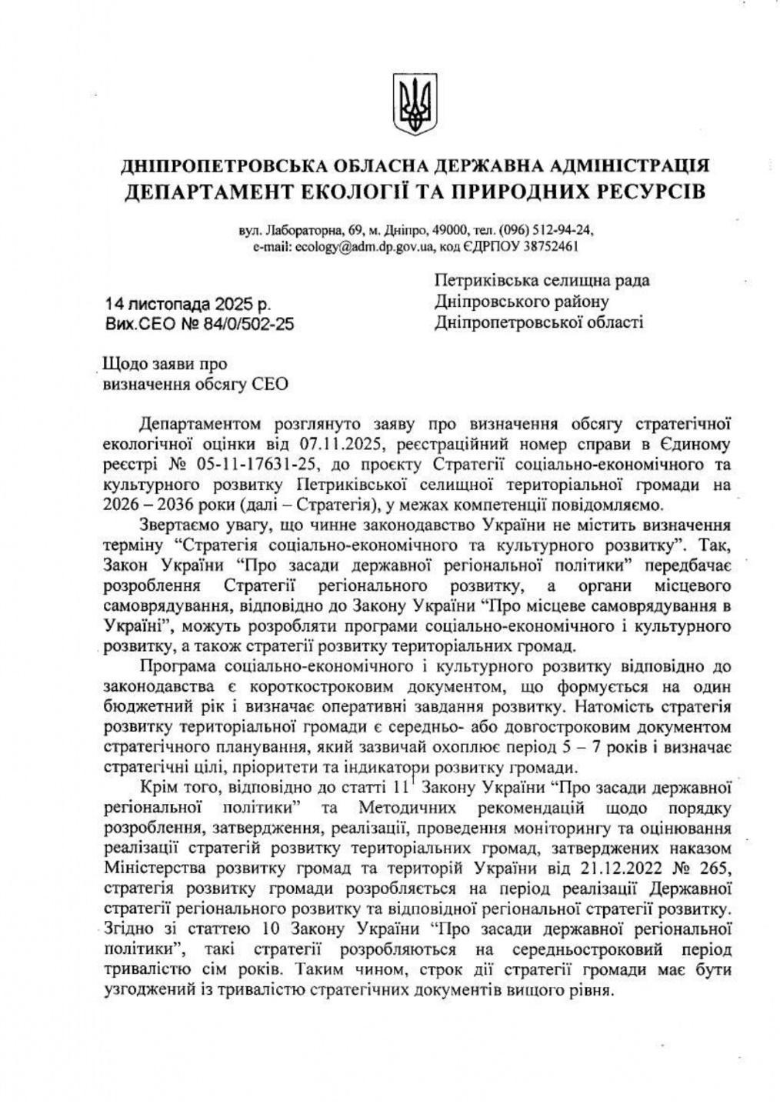 | 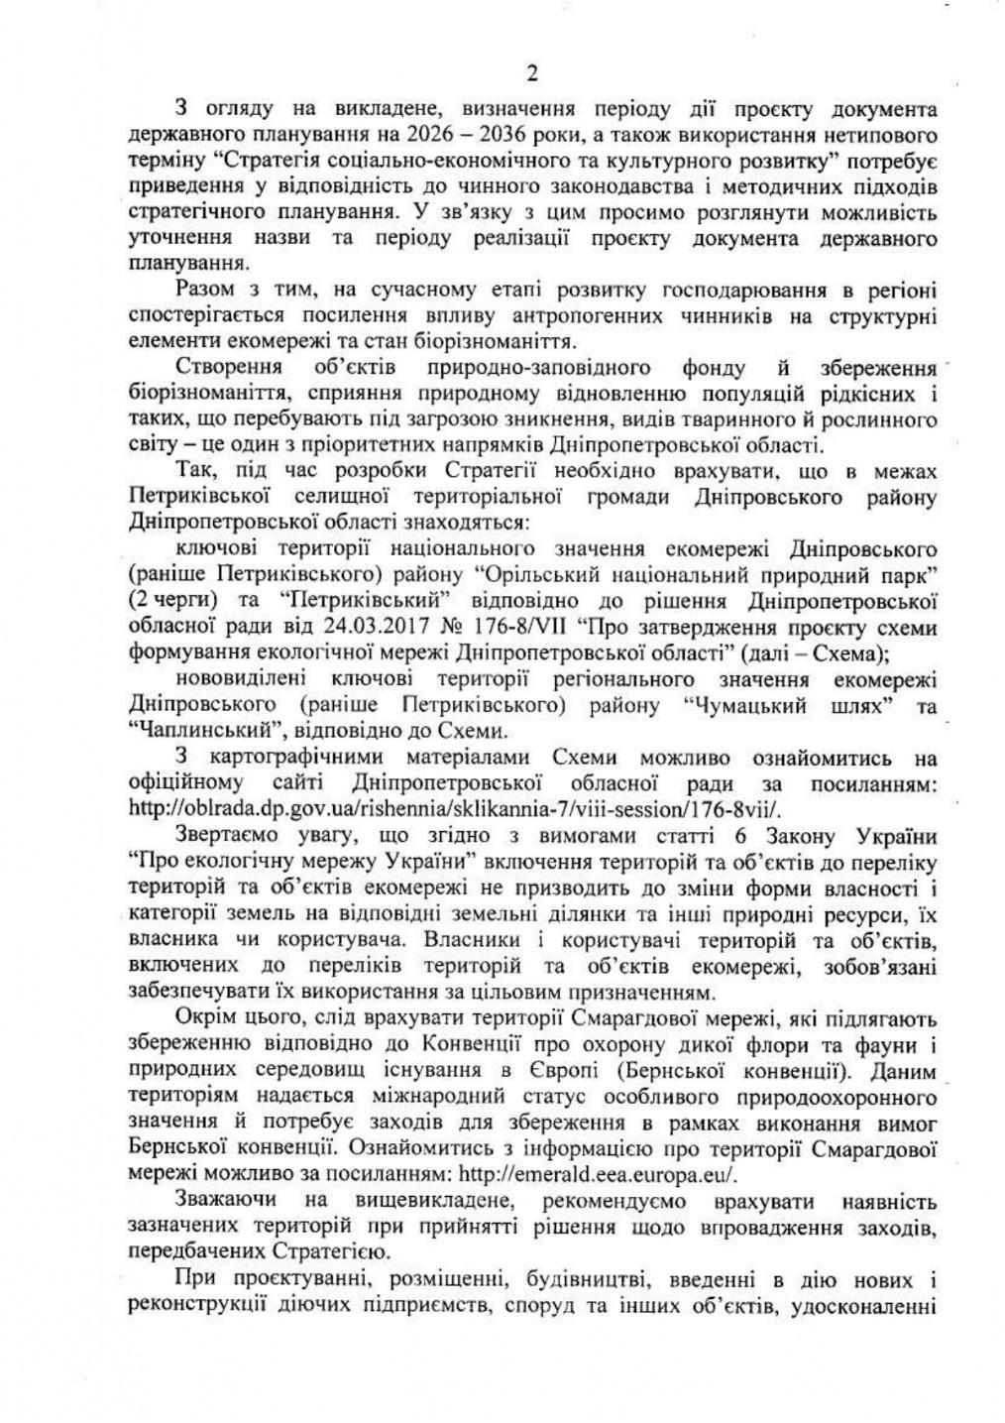
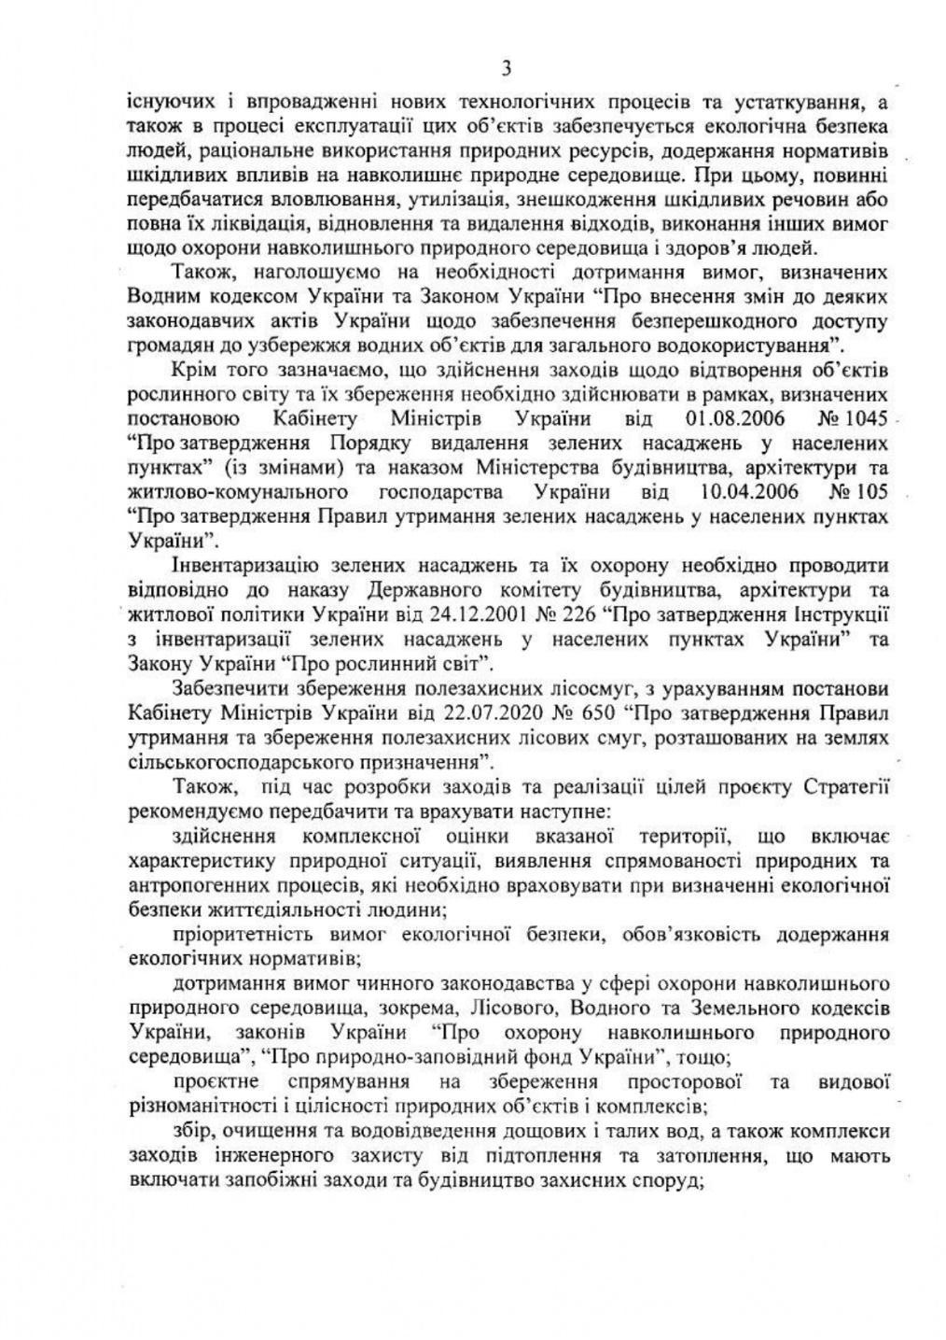 | 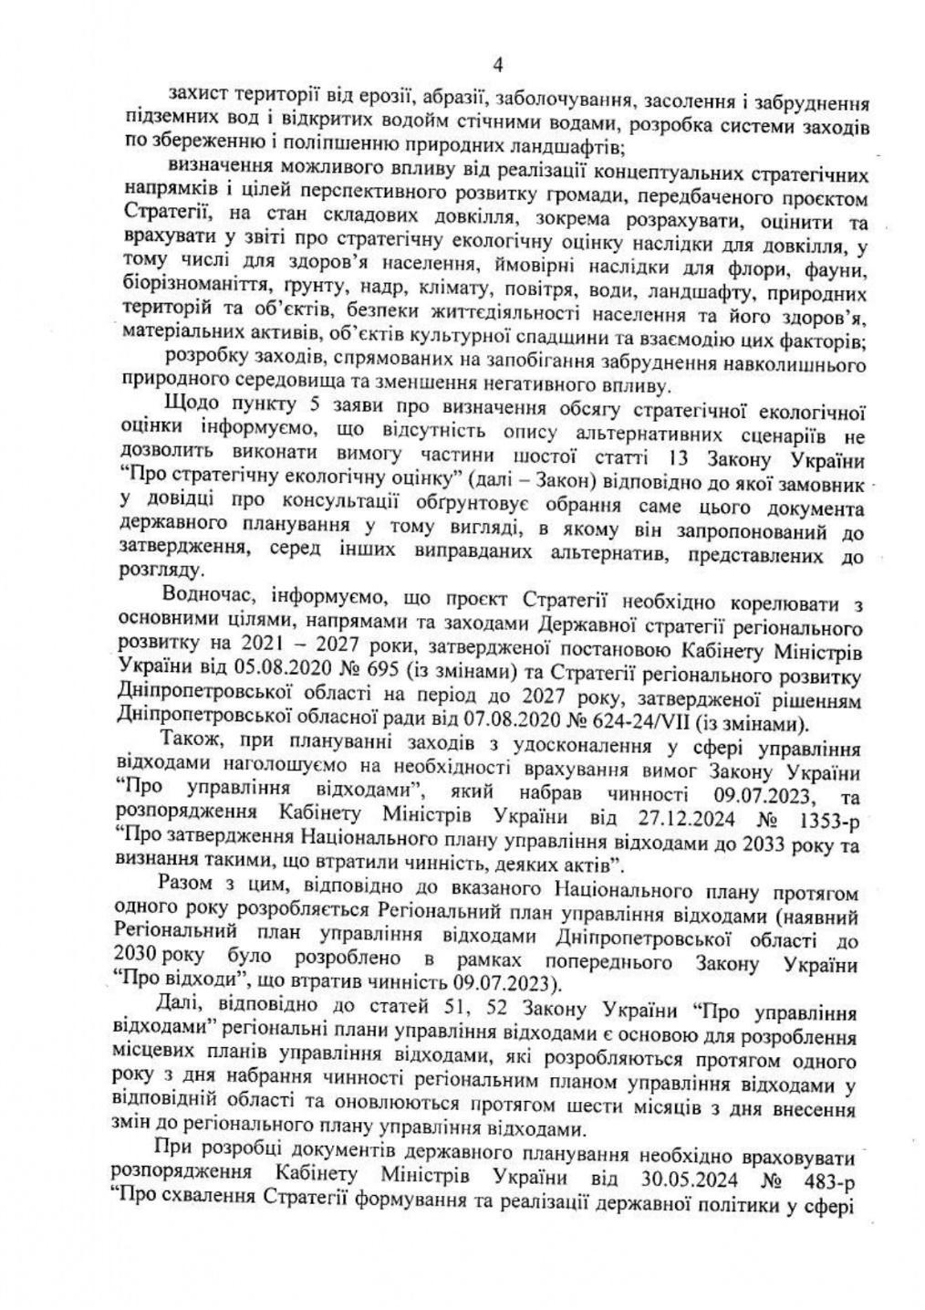
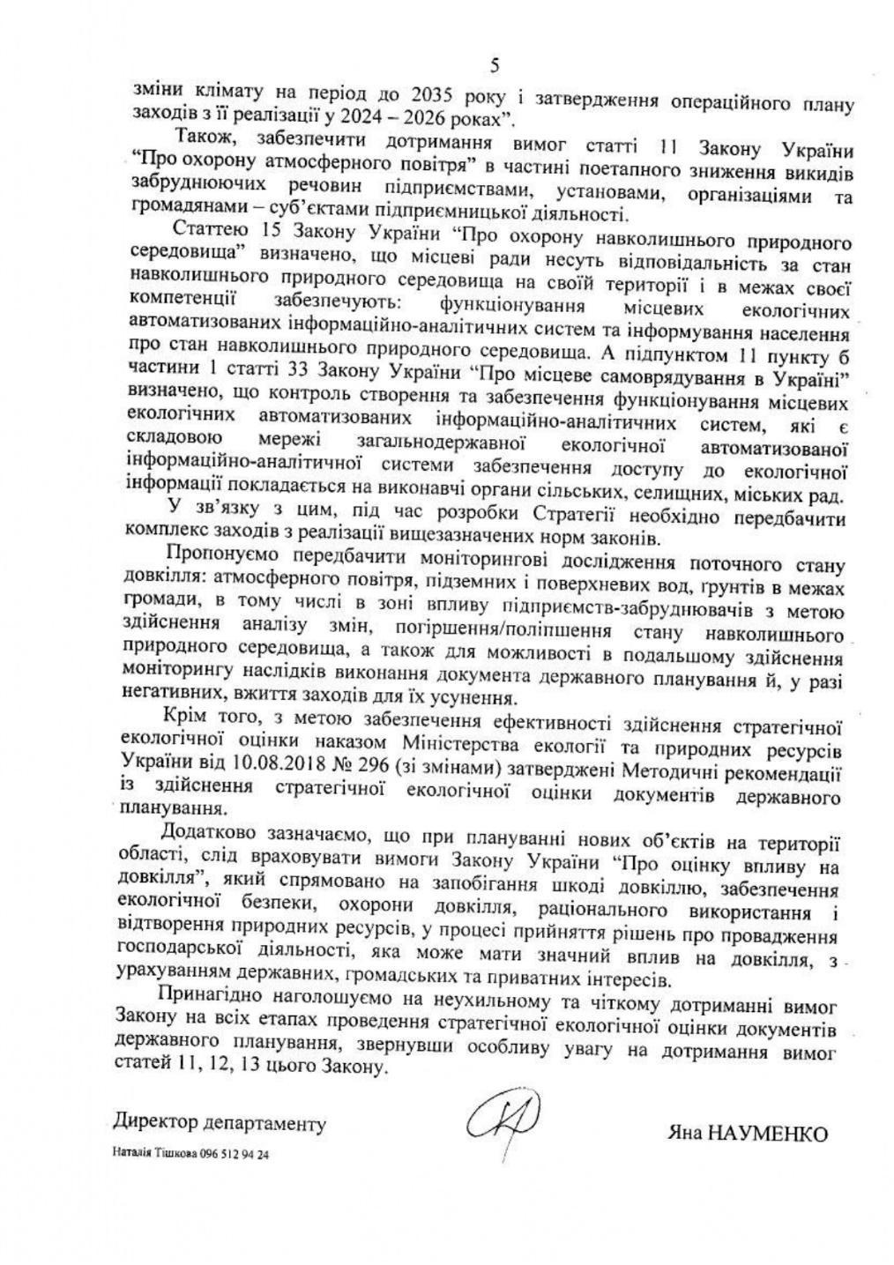 | 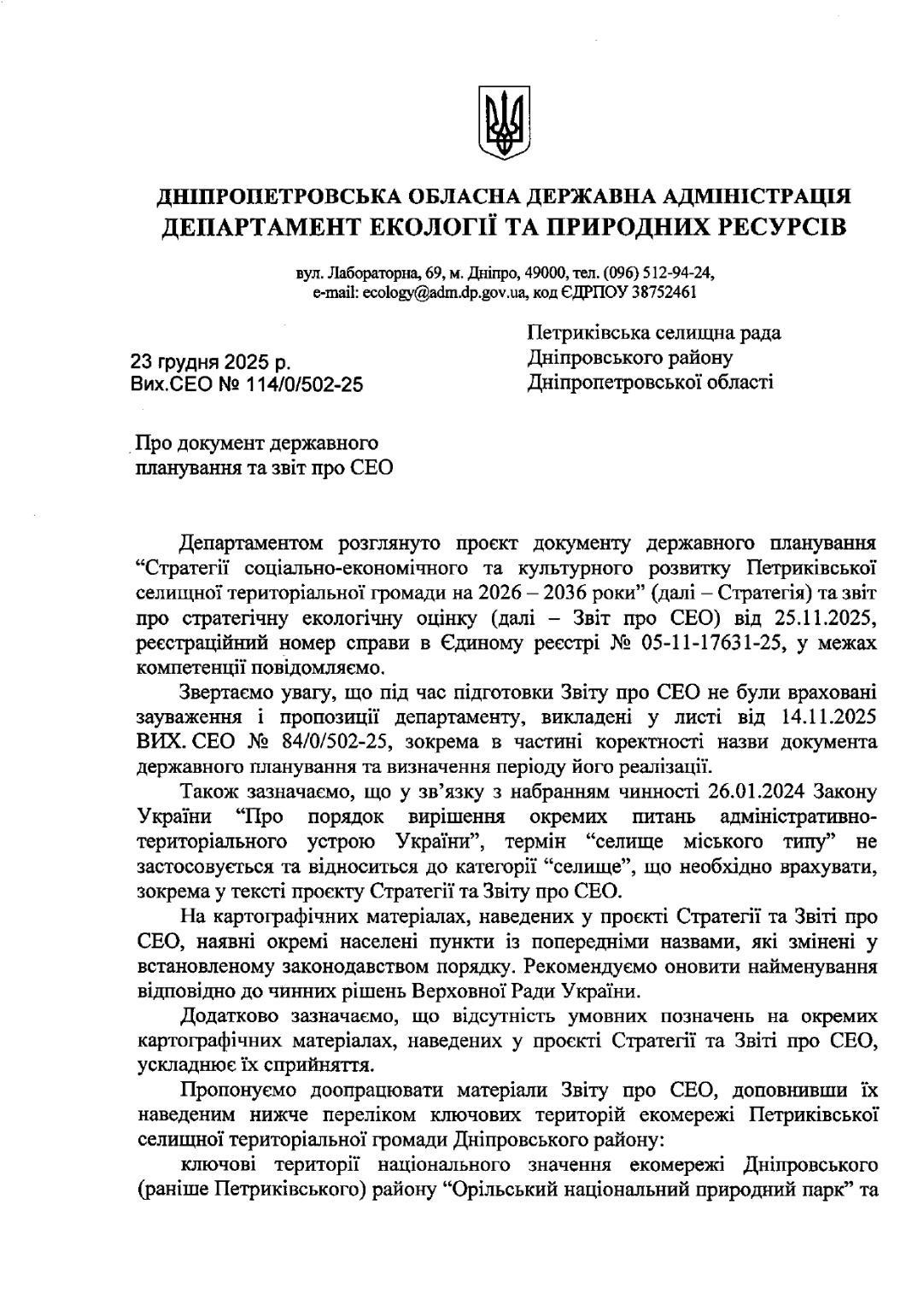
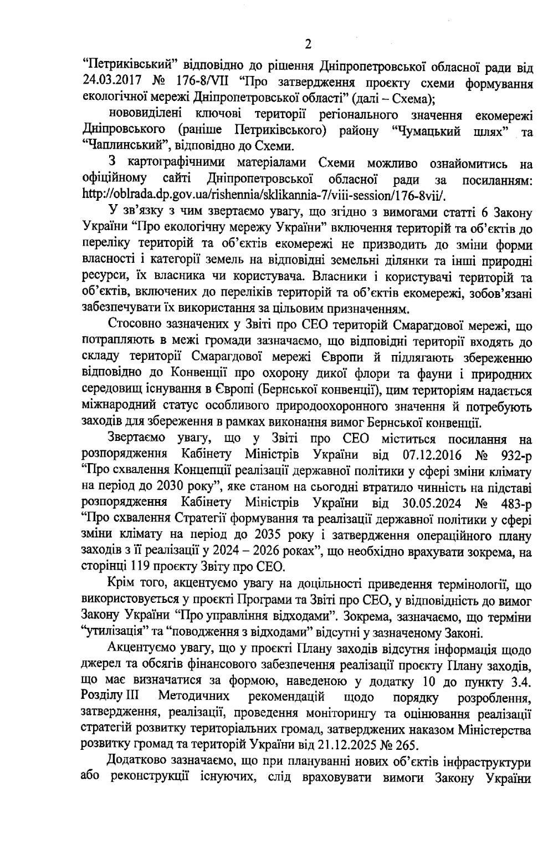 | 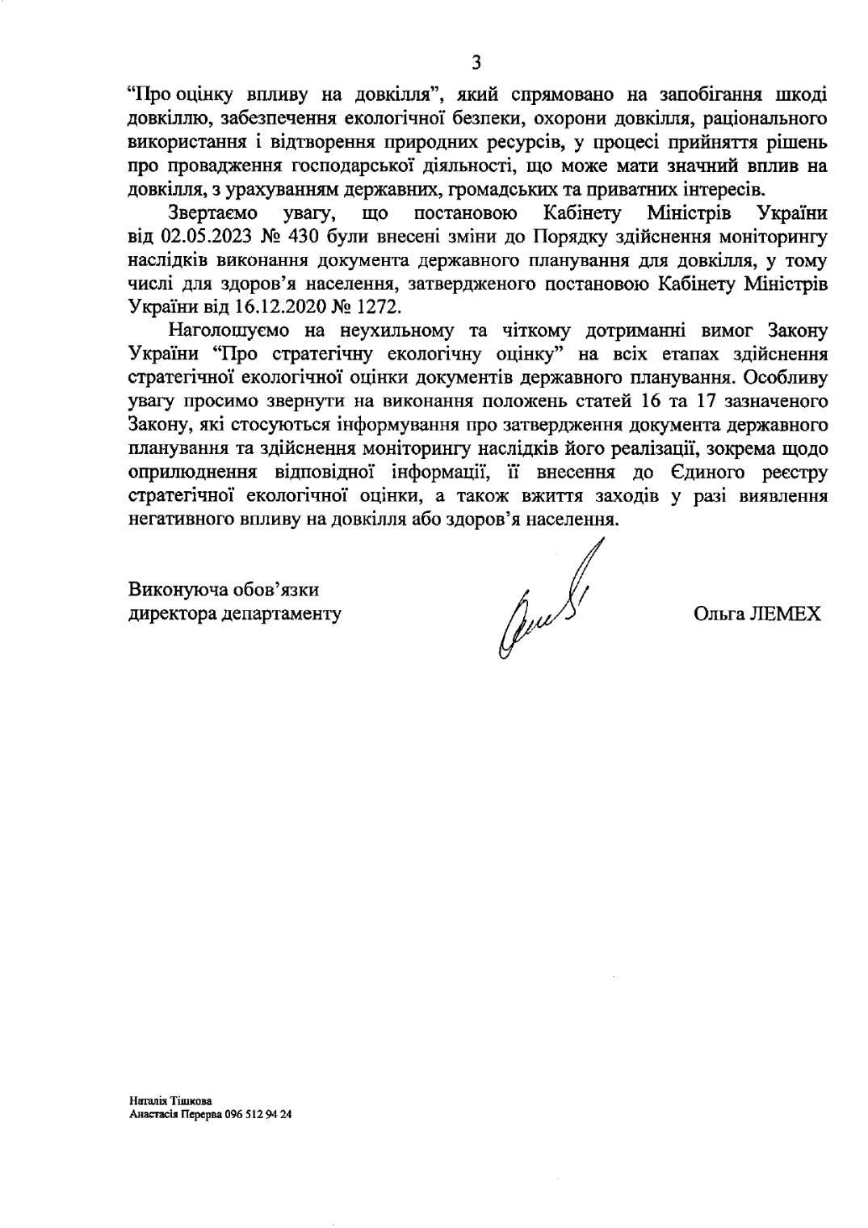
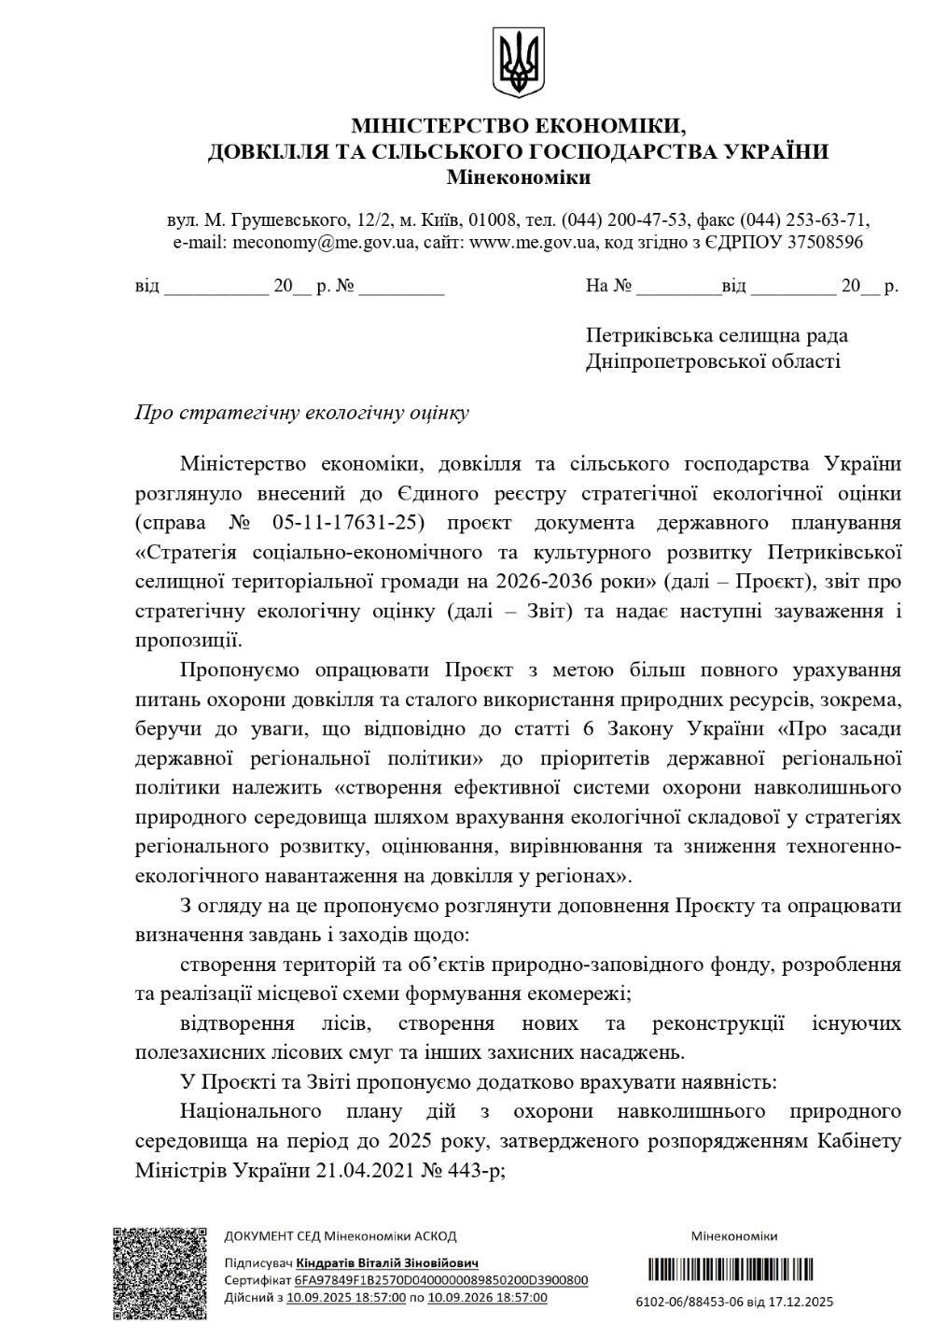 | 